

**Universidad Politécnica de Querétaro**

**Preparación de entorno de desarrollo**

**Descargar archivos**

Alumno: Lara Zavaleta Ana Paulina

Grupo; TIID213

Maestro: Custodio Serrano Luis Guillermo

**Introducción**

Para la materia de programación orientada a objetos es fundamental contar con las herramientas adecuadas para trabajar. En este reporte proporciono información sobre el proceso de descarga y configuración de las cuatro herramientas que ocuparemos: Cmder, Java, Apache NetBeans y Git.

**Desarrollo**

En primer lugar, abordando la descarga de Cmder, comenzamos buscando la pagina de Cmder el buscador de Google,

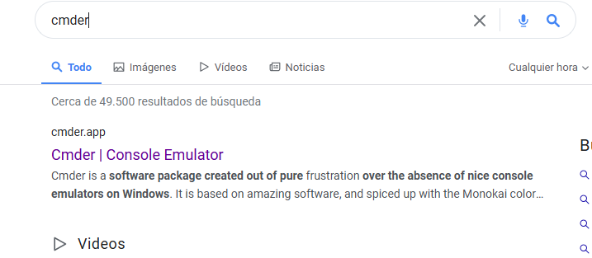

Entramos a el primer link y bajando hay un botón de descargar, le apretamos y esperamos que finalice su recarga.

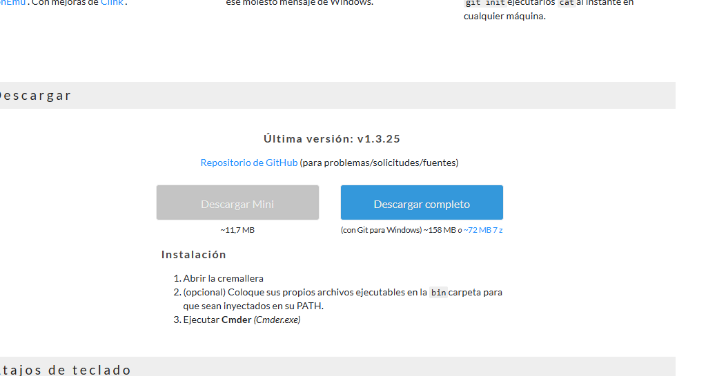

Después de que se complete la descarga abrimos el archivo y seguimos las instrucciones de instalación, una vez completada la instalación. Descomprimimos el archivo y nos da otro archivo dentro del archivo Zip, este se ejecuta para abrir la terminal.

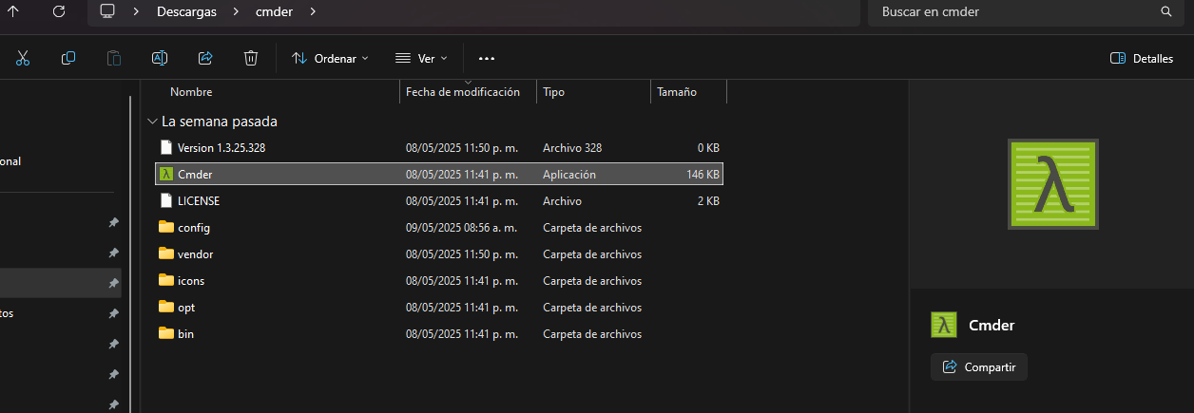

Una vez ya instalada solo queda ejecutarla y empezar a usarla.

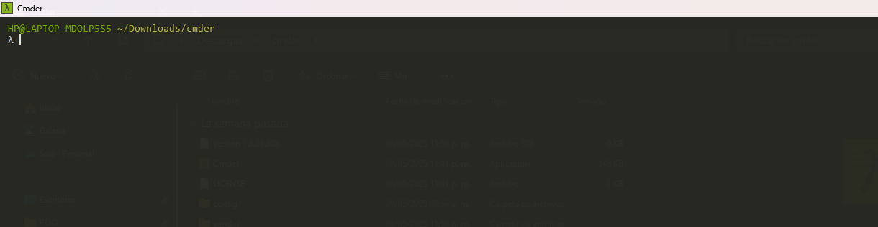

Java

Para la instalación de java empezamos buscando java en el buscador, entramos al link que sea como el que esta en la captura.

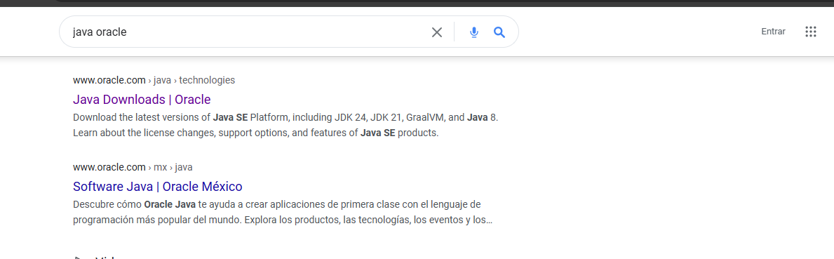

Entramos y buscamos la opción que mejor se adapte.

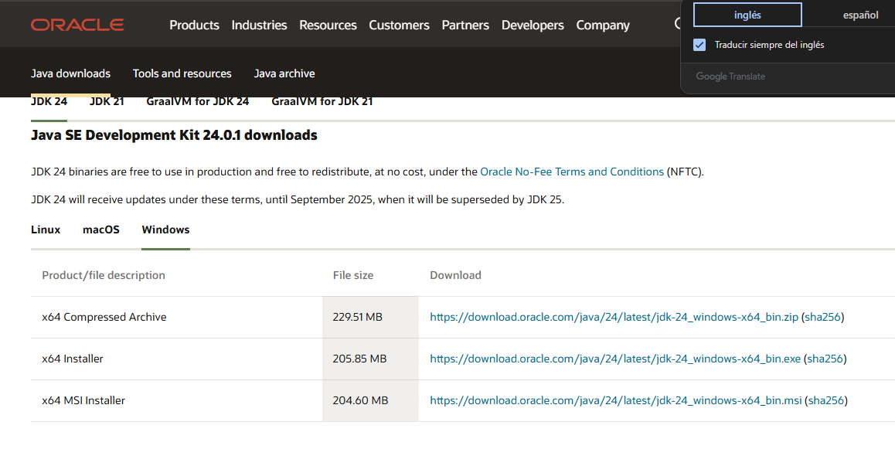

Lo descargamos, abrimos el archivo y ejecutamos como administrador y completamos la descarga.

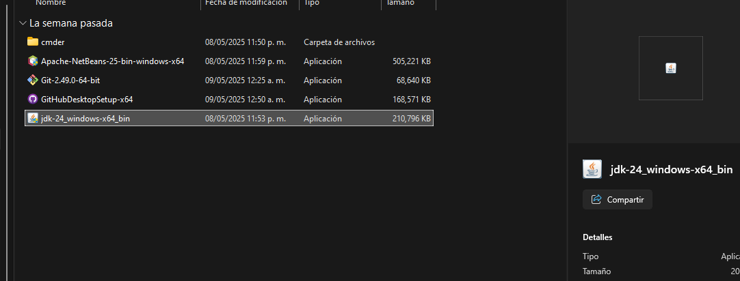

Después de esto buscamos “variables” y seleccionamos el editor de la variable de entorno ahora en este punto le damos clic a “Path” y seleccionamos editar. Damos clic en “nuevo” e ingresamos la ruta del documento de java. Posterior a esto agregamos una nueva variable e ingresamos la misma ruta de java que agregamos antes.

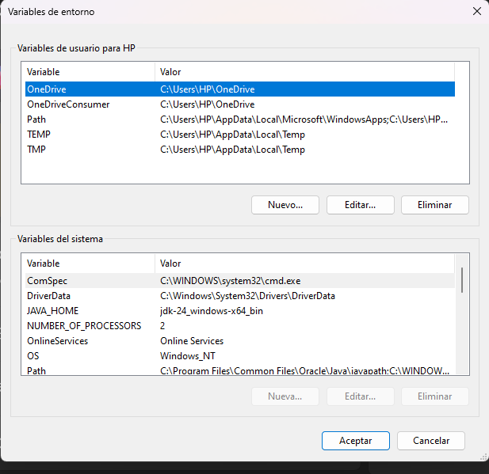

Para finalizar entramos en la terminal y agregamos “java –version” para asegurarnos que este descargado correctamente.

